Антенные устройства СВЧ комплексов для загоризонтного радиомониторинга Никитина М.И.
Студент
Санкт-Петербургский политехнический университет Петра Великого,
институт физики нанотехнологий и телекоммуникаций, Санкт-Петербург, Россия
E-mail: nikma1108@mail.ru
В представленном докладе сформулированы особенности распространения радиоволн УКВ и СВЧ диапазона в тропосфере. Также на основании литературных данных представлены особенности распространения радиоволн за счет рассеяния на неоднородностях в данном слое атмосферы.
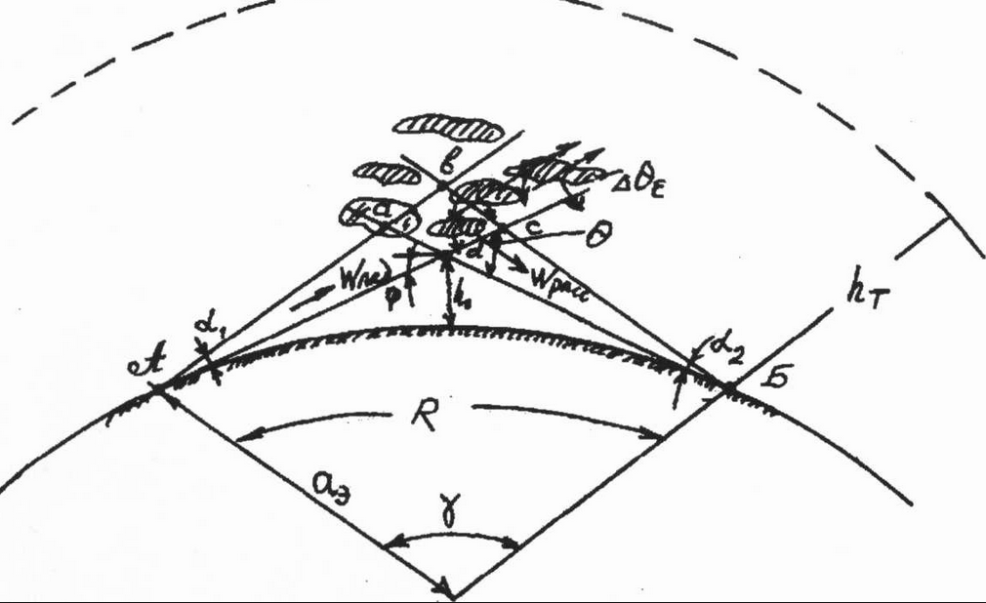
Рис. 1 Дальнее рассеяние за счет неоднородностей в тропосферном слое
Возможны три типа волноводных каналов, образующихся над морской поверхностью и в прибрежных районах, в зависимости от климатических и погодных факторов. Существование волноводов обусловлено наличием сверхрефракции в нижних слоях тропосферы. В представленном докладе обоснована необходимость использования метеорологических данных, полученных как в результате долговременных наблюдений (информация взята из специализированных атласов), так и наблюдений, производимых в реальном времени, для оценки вероятности существования волноводных каналов в открытом море и вблизи берега.

Рис. 2 Виды рефракции в тропосфере. 1 – отрицательная, 2 – отсутствие рефракции, 3 - нормальная, 4 – критическая, 5 - сверхрефракция
Приведены характеристики тропосферных волноводов, основанные на результатах измерений, проведенных в Тихом океане, а также в Охотском и Черном морях. Сделан вывод о возможности построения систем радиомониторинга, использующих тропосферное волноводное распространение - подобные системы могут быть установлены на кораблях и на прибрежных станциях. В докладе также сделана оценка необходимых характеристик антенных устройств, предназначенных для работы в системах радиомониторинга, использующих тропосферный канал распространения радиоволн.
Представлены несколько возможных вариантов антенных устройств. В качестве примеров рассмотрены многолучевые цилиндрические и сферические линзы Люнеберга, а также линейные антенные решетки с диаграммообразующими устройствами на основе линз Ротмана. Их изображения приведены на рис. 3 и рис. 4. Коэффициенты усиления описанных антенн в сантиметровом диапазоне частот около 20 дБ.
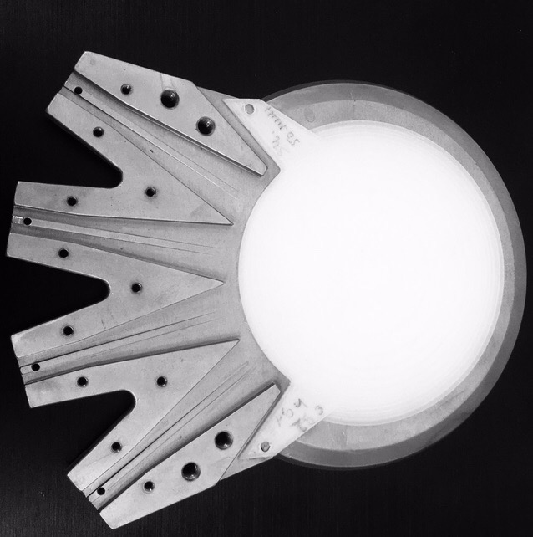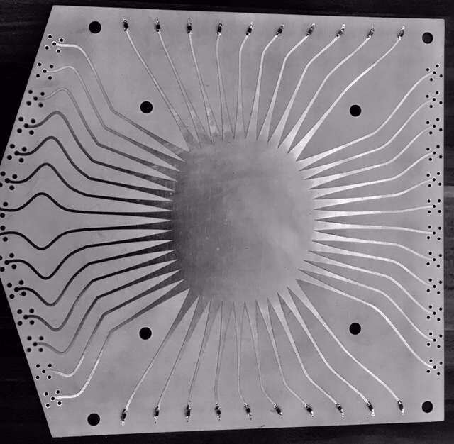
Рис. 3 Цилиндрическая линза Люнеберга на подложке Рис. 4 Линза Ротмана

На основе выполненной работы представляется нецелесообразным использовать для радиомониторинга эффект тропосферного рассеивания на неоднородностях, поскольку это требует использования больших антенн с коэффициентом усиления больше 35 дБ, даже для обнаружения сигналов очень мощных локаторов. При этом перспективно использование волноводного распространения, поскольку в морских и прибрежных условиях этот канал существует хотя и не постоянно, но достаточно часто и позволяет существенно (не менее чем в 3 раза) увеличить зону мониторинга.
Литература
- A.G.Stove, 1st EMRS DTC Technical Conference – Edinburgh 2004
- Суриков В.В., Павлов Н.А., Тюрин А.М. Многолучевые антенные решетки для систем радиотехнического мониторинга. Нелинейный мир, 2014г., №5, стр 45-53.
- Рязанцев Р.О., Саломатов Ю.П., Сугак М.И., Павлов Н.А., Синицин М.Е. Многолучевая широкополосная антенная система на основе линзы Люненберга. Нелинейный мир, №5, Т.12, 2014, с. 37-44

